Малая миссия 5 («Маркет») Прорыв остатков десантников 1-ой дивизии из окружения (у Арнема).
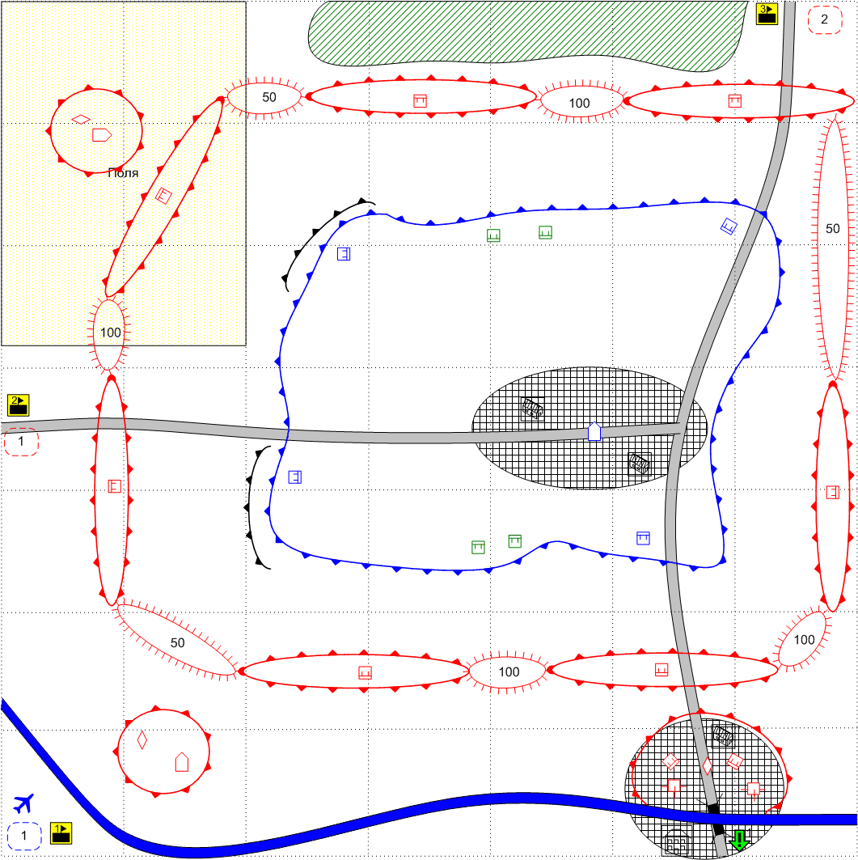
Размер: 7x7
Местность: Европа. Осень. Лес, поля.
Освещение: Ночь

Войска игрока.
Стартовые войска:
Main Squads: [GB Paratrooper 1944]
Engineer Truck: [AEC Matador Engineering Cargo]
Если возможно несколько легких ПТ пушек без снарядов. (Складов на карте нет)
Подкрепления:
Bombers: [Lancaster]

Войска союзника.
Стартовые войска:
Main Squads: [Polish Paratrooper]
Подкрепления: нет

Войска противника.
Стартовые войска:
Main Squads: [German Main 1944]
AFV: [Sdkfz 231], [Sdkfz 234]
Light Tanks [Pz-III E]
HMG: [MG-42]
Подкрепления:
AFV: [Sdkfz 231], [Sdkfz 234]
Light Tanks [Pz-III E]

Основное задание.
- Организовать переправу. Условие выполнения: переправить все юниты на другой берег реки.

Дополнительная информация:
Английские десантники получили приказ отходить за реку. Польские десантники будут прикрывать их отход и отступят последними. Необходимо прорваться к разбитому мосту, восстановить его единственным инженерным автомобилем и переправить войска.
По скрипту польские десантники могут переходить в атаку на немецкие позиции. Мобильные бронетанковые группы противника приходят на помощь атакованным, при условии если в группе убито более 30 % живой силы. Для свободного штурма моста необходимо отвлечь обе мобильные группы.

Рекомендуемое число вызовов: 3.
Соотношение дружественных сил и сил противника: 1/3

Второстепенный бонус: В миссии 6 - Игрок получает возможность вызова штурмовиков.
Второстепенный дисбонус: В миссии 7 - Игрок не может вызывать ремонтные машины.
Финальный бонус: Игрок получает апгрейд десантников.
Входящий бонус: Из миссии 4 - Противник не может вызывать легкие танки.
Входящий дисбонус: Из миссии 3 - Игрок не может вызывать Бомбардировщики.

